муниципальное бюджетное дошкольное образовательное учреждение
«Детский сад №1» г.о. Самара

«Жизнь и творчество Ирины Кнорринг»
Виртуальная экскурсия по родине поэтессы
с. Елшанка Сергиевский район Самарская область

Подготовил:
музыкальный руководитель
Парфирова Е. Ю.

2020

Пояснительная записка
Тема: «Жизнь и творчество Ирины Кнорринг»
Цель: знакомство детей с творчеством поэтессы И. Кнорринг
Задачи:
1.Обучающие: формировать интерес к поэзии, к творчеству земляков.
2.Развивающие: закреплять познавательную активность дошкольников, развивать творческое воображение, память, диалогическую и монологическую речь.
3.Воспитывающие: воспитывать уважения к чувствам другого человека, способности сопереживать, формировать чувство гордости за знаменитых земляков.
Целевая аудитория: старший дошкольный возраст.
Оборудование: компьютер, подключенный к сети Интернет

С самых древних времён люди мечтали увидеть что-то удивительное и новое, а с появлением компьютеров и интернета мечта начала осуществляться. В образовательных целях можно использовать виртуальные экскурсии в города и страны. Виртуальная экскурсия будет отличаться от традиционной лишь тем, что может быть организована и проведена в домашних условиях. Виртуальные экскурсии важны в нашей жизни. Экскурсии являются основой образовательного процесса: во-первых, экскурсия помогает узнать много нового; во-вторых, развивает все познавательные процессы: воображение, мышление и внимание; в-третьих, позволяет ощущать себя более свободно и комфортно в окружающей среде.

Предлагаю виртуально посетить с. Елшанку, которая находится в Сергиевском районе в ста километрах от Самары.
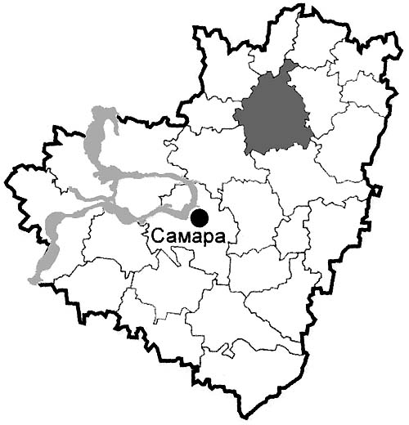
Летоисчисление села Елшанка ведется с 1703 года. С первого дня существования она непосредственно связана с историей возникновения и жизни села Сергиевск и поселка Серноводск. В Грамоте от 19 февраля 1703 года царь Петр Первый дал согласие на строительство крепости и серного завода. В апреле того же года от него последовал приказ о начале строительства этих объектов, и к концу 1703 года она была воздвигнута. Само название села Елшанка видоизменилась в течение времени. В первоначальном варианте село называлось Ольханка. Это название связано с ольховыми зарослями вокруг образовавшегося селения, затем транскрипция названия изменилась и село стало называться Елшанка. Впервые в исторических документах XVIII века село упоминается как «Елшанка, разоренная башкирами». Следующее упоминание о Елшанке - в связи с разгромом правительственным войсками отрядов Пугачевцев во главе с атаманов в 1774 году.
https://samsud.ru/blogs/hroniki-samarochki/irina-knorring-elshanka-samarskie-istori.html

Вот в таком красивом месте и родилась наша землячка и поэтесса Ирина Кнорринг.

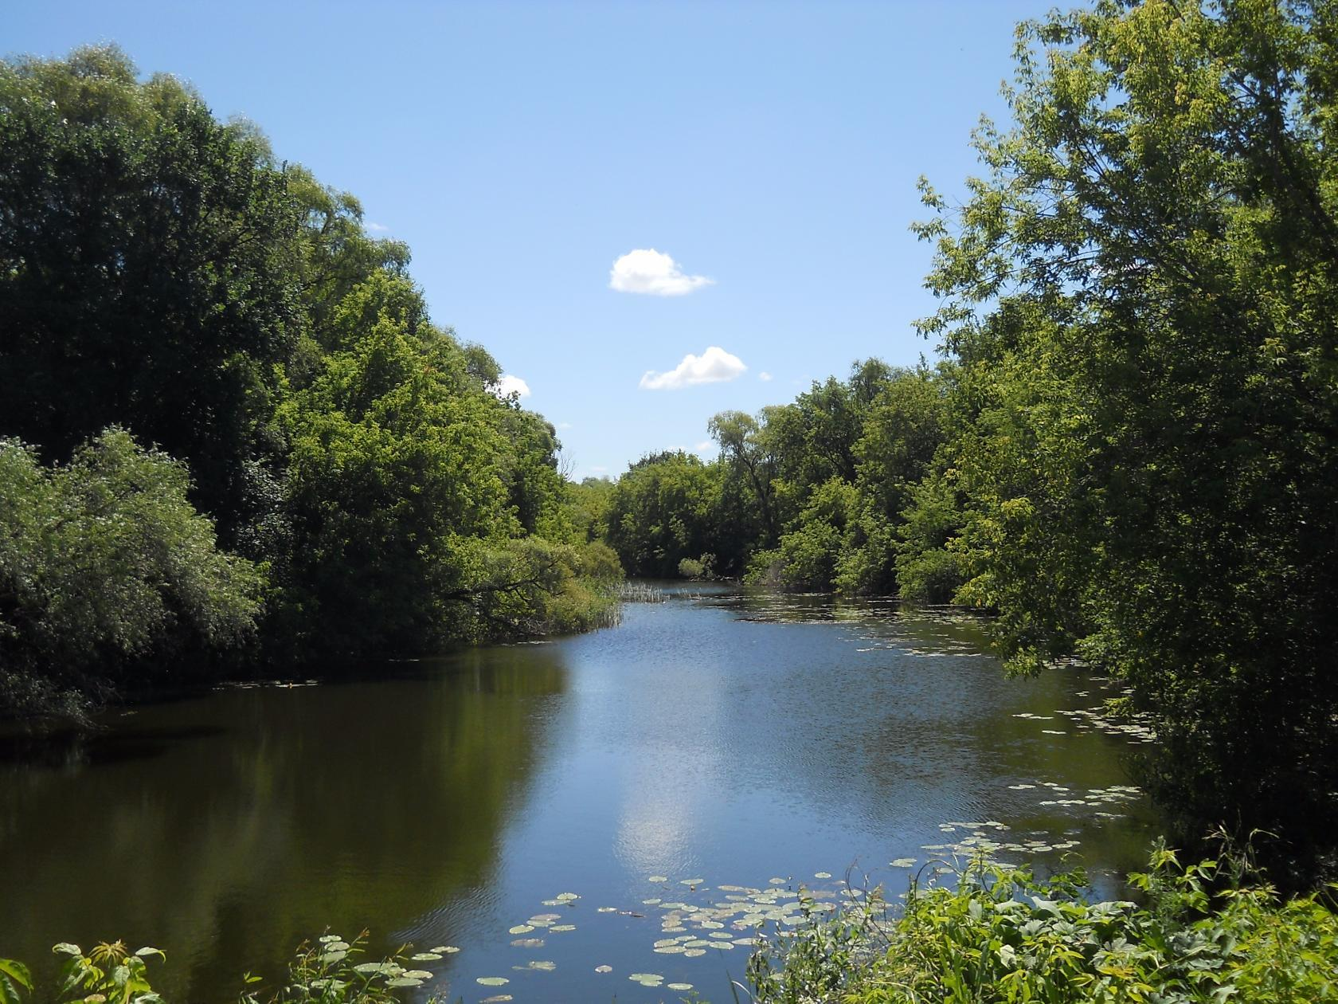
о.Липовое с. Елшанка

Ирина Николаевна Кнорринг родилась 21 апреля (4 мая) 1906 г. в селе Елшанка Самарской губернии, в родовом поместье семьи Кноррингов.

Родители Ирины – дочь статского советника Мария Владимировна Щепетильникова (1881–1954) и дворянин Николай Николаевич Кнорринг (1880–1967). Родители были еще студентами, когда родилась Ирина (первые годы своей жизни Ирина росла в семье дяди и тети, там же, в Елшанке). После окончания университета отец был направлен в Харьков директором гимназии, вскоре туда переезжает и его семья. В Харькове прошли безоблачные детские годы Ирины, там же она встретила начало великой смуты – Гражданскую войну. В конце 1920 г. Ирина навсегда покинула Россию, отплыв с родителями на корабле «Генерал Алексеев» из Севастополя в Бизерту (Тунис), в составе Морского корпуса, в котором Н. Н. Кнорринг преподавал историю. К лету 1925 г. (уже после роспуска Русской эскадры в Бизерте) семье удалось переехать во Францию, где Ирина прожила до самого конца своей недолгой жизни (умерла она 23 января 1943 г. в оккупированном фашистами Париже, от сахарного диабета, которым страдала много лет).
https://yandex.ru/video/preview/?filmId=11088435843971456496&text=видео%20про%20кнорринг&path=wizard&parent-reqid=1589037888809254-214654165636065926100299-production-app-host-vla-web-yp-152&redircnt=1589038070.1

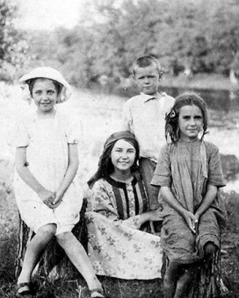
У озера Липового в Елшанке. Слева направо: Ирина, Галина, Олег и Нина Кнорринги.1916 г.

Тень малой родины проходит через все эмигрантские годы Ирины Кнорринг. «Ключ от рая — Елшанка», — писала она. Вот одно из ее стихотворений о России, написано ею после посещения выставки картин художника И.Я. Билибина в Париже:
Россия.
Там лес, и степь, и тишина,
И серо-дымчатые дали.
И медной денежкой луна
На темно-голубой эмали;
Там пятна серых деревень.
Собачий лай. Печаль. Безлюдье.
Там серый, бледный, тихий день.
Таким он был. Таким он будет.
Там не боятся, не бранят,
Не вспоминают, не тоскуют.
Ночами филины кричат,
С зарею лешие бунтуют.
Там златоглавый монастырь
Весь полон светлым перезвоном.
И тихо стонет птица вирь,
Сливаясь с шорохом зеленым.
Там в зачарованных снегах
Стоит изба на курьих ножках,
Где дремлет старая Яга
У освещенного окошка.
А дальше тихие скиты,
И перезвоны колоколен,
Где не боятся темноты,
Где день печален и безболен.
И листья медленно шуршат,
Сливаясь в жалобы и стоны,
И кротко теплится душа
Грошовой свечкой у иконы.
И липа белая цветет,
И пахнет ель смолою клейкой.
И бабьим голосом поет
В лесу пастушечья жалейка.
И в глушь лесов, и гор, и дол
Тропинка узкая змеится.
По ней Иван-царевич шел
За несказанною Жар-птицей.
И седовласый богатырь,
Непобедимый, хмурый, строгий,
Всё в ту же даль и ту же ширь
Шел той же узкою дорогой.
Такой мне встала на пути,
Такой в мои стихи пустые
Сошла с билибинских картин
Полузабытая Россия.
1926 г.
На протяжении всей жизни Ирина Кнорринг вспоминала свою малую Родину, это прослеживается в ее стихах.

1.Зачем меня девочкой глупой
От страшной родимой земли,
От голода, тюрем и трупов
В двадцатом году увезли?...

2.Я верю в Россию. Пройдут года,
Быть может, совсем немного,
И я, озираясь, вернусь туда
Далекой ночной дорогой…

3.Дай мне песен родины далекой,
Неизвестной и несчастливой,
Чтобы не было так одиноко,
Так тоскливо и сиротливо.
Знаю что-то похожее на жалость,
На незваное желанье…
У меня от родины осталось
Только детское воспоминанье.
Страшно мне, что порвалось навеки
То, что нас соединяло прежде,
Что душа теперь уже калека
И не верит никакой надежде.
Дай мне песен родины далекой,
Повесть жизни призрачной и чудной,
Чтобы не было так одиноко,
Так тоскливо и бесприютно.
1923

https://coollib.com/b/252381/read

Местные сельчане знают о поэтессе, устраивают «Кноррингские чтения».

https://yandex.ru/video/preview/?filmId=691595641238244553&text=видео%20про%20кнорринг&path=wizard&parent-reqid=1589037888809254-214654165636065926100299-production-app-host-vla-web-yp-152&redircnt=1589037952.1

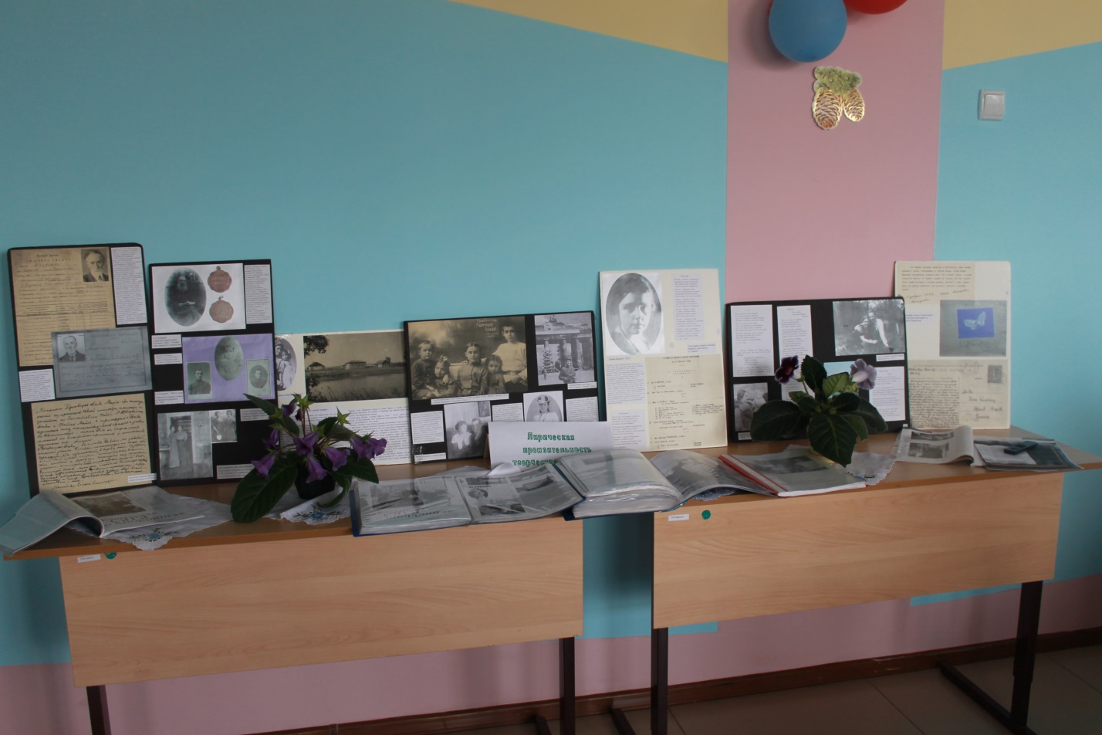

А совсем недавно была открыта мемориальная доска.
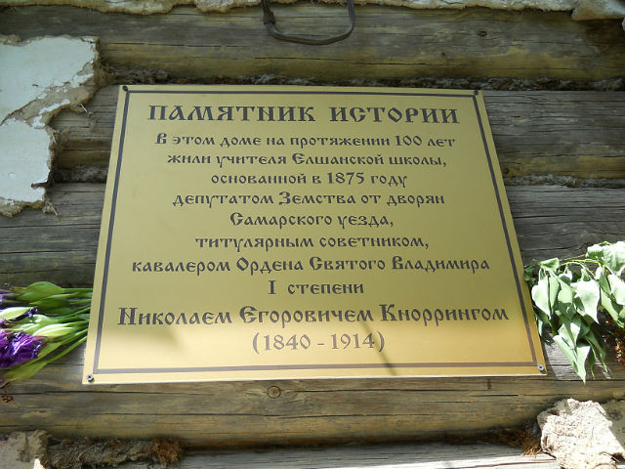
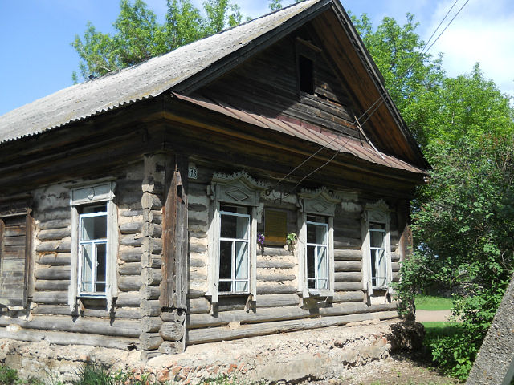
Заключение
«Общеизвестно, что большой патриотизм начинается с малого – любви к тому месту, где ты живёшь» - так сказал Л. Леонов.
То место, где родился и вырос человек, в детстве в первый раз переступил порог родного дома и вышел на широкую дорогу жизни, принято называть «отчим домом».
Родной край является той базой, где рождается и закрепляется большое чувство каждого человека – патриотизм - стремление к Отечеству, преданность ему, стремление своими действиями служить его интересам и приумножать его славу.
Очень важно знать всем нам своё прошлое. Человек будет легче чувствовать своё назначение и смысл всей своей жизни. Всеми своими добрыми делами мы преумножаем чувство привязанности к своей Родине. Любое дерево имеет свои корни. Даже слабый ветерок повалил бы его, если бы не было у него своих корней. Корни – это то, чем мы жили, живём. Это наша история. Это наши отцы и деды. Это их дела. Это славные имена героев, которые боролись и борются за счастье своей страны.
Подрастающее поколение и все мы должны знать и узнавать свой край, беречь и уважать прошлое.

.

